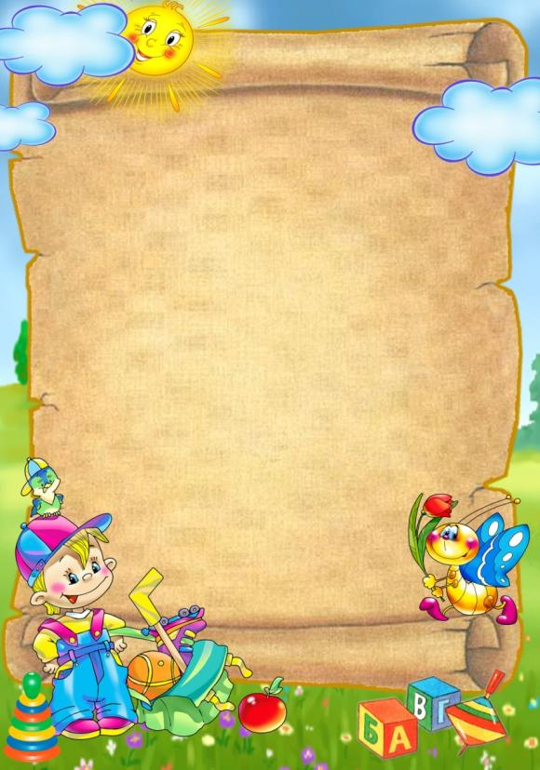  КАРТОЧКА № 1  КОТ И МЫШИ  (II младшая группа)  Задачи: Развивать у детей умение выполнять движение по сигналу. Упражнять в беге по разным направлениям.  Описание: Дети – «мыши» сидят в норках (на стульях вдоль стены). В одном из углов площадки сидит «кошка» - воспитатель. Кошка засыпает, и мыши разбегаются по залу. Кошка просыпается, мяукает, начинает ловить мышей, которые бегут в норки и занимают свои места. Когда все мыши вернуться в норки, кошка еще раз проходит по залу, затем возвращается на свое место и засыпает.  Правила:  - Воспитатель следит за тем, чтобы все дети выбегали из норок.  - Воспитатель может использовать в игре – кошку – игрушку.  Варианты: Мышки перепрыгивают через ручеек, преодолевают препятствия, идут по мостику.  Художественное слово: Котик мышек не нашел и поспать к себе пошел,  Только котик засыпает, все мышата выбегают! | 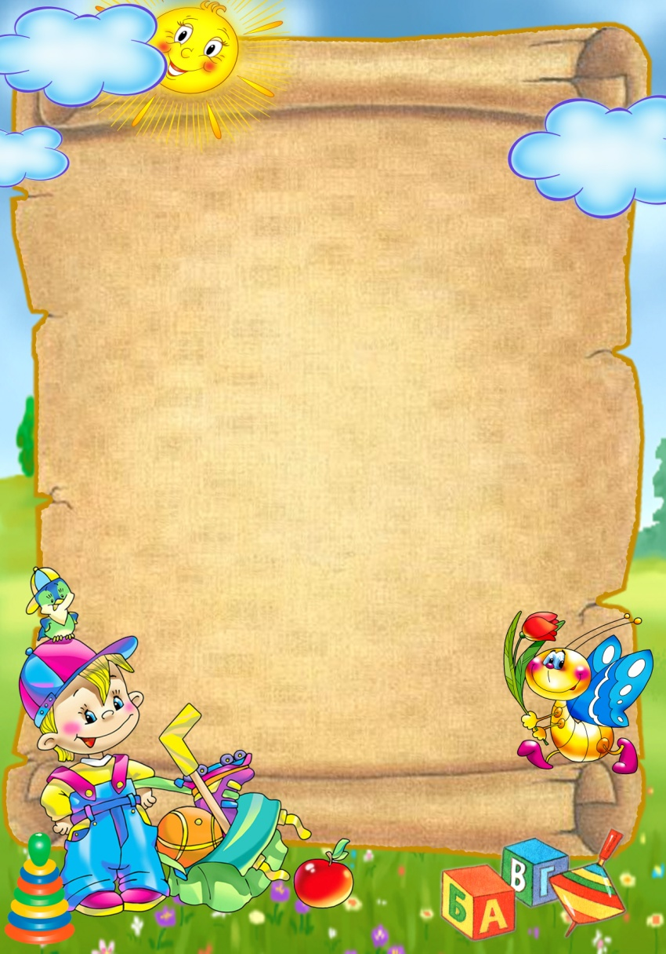  КАРТОЧКА № 2  ПТИЧКИ И КОШКА  (II младшая группа)  Задачи: Развивать у детей решительность, упражнять в беге с увертыванием.  Описание: На земле чертится круг (диаметр – 7 м.) или кладется шнур, концы которого связаны. Воспитатель выбирает одного играющего, который становится в центре круга. Это – кошка. Остальные дети – птички, находятся за кругом. Кошка спит. Птички влетают за зернышками в круг. Кошка просыпается, видит птичек и ловит их. Все птички спешат вылететь из круга, тот, кого коснулась кошка в то время, когда он находился в кругу, считается пойманным, идет на середину круга. Когда кошка поймает 2-3 птичек, воспитатель выбирает новую кошку. Пойманные ранее птички присоединяются к играющим.  Правила:  - Кошка ловит птичек только в кругу.  - Кошка может только касаться птичек, но не хватать их.  Варианты: Птички влетают на гимнастическую стенку; вводится вторая кошка, кошка подлезает под воротики, дугу.
КАРТОЧКА № 3  НАСЕДКА И ЦЫПЛЯТА  (II младшая группа)  Задачи: Развивать у детей умение выполнять движения по сигналу, упражнять в беге в разных направлениях и в подлезании.  Описание: Дети изображают цыплят, а воспитатель – наседку. На одной стороне площадки огорожено место – дом, где находятся цыплята с наседкой (натягивается веревка между стойками на высоте 50 см. от пола). Сбоку, в стороне, помещается «большая птица». Наседка подлезает под веревку и отправляется на поиски корма. Она зовет цыплят – «ко-ко-ко». По сигналу все цыплята подлезают под веревку, бегут к наседке и вместе с ней гуляют пол площадке. Воспитатель говорит – «большая птица», все цыплята бегут домой.  Правила:  - По зову наседки все цыплята выбегают из дома, подлезая под веревку.  - По сигналу «большая птица» цыплята должны возвращаться домой  Варианты: Цыплята взбираются на насест – скамейку, натягиваются 2 шнура на расстоянии друг от друга, роль наседки поручается самим детям. | КАРТОЧКА № 4  ПОЙМАЙ КОМАРА  (II младшая группа)  Задачи: Развивать у детей умение согласовывать движения со зрительным сигналом, упражнять детей в прыжках (подпрыгивание на месте).  Описание: Играющие становятся по кругу, на расстоянии вытянутых рук, лицом к центру. Воспитатель находится в середине круга. Он держит в руках прут длиной – 1- 1,2 метра с привязанным на шнуре картонным комаром. Длина шнура – 50 см. Воспитатель обводит прутом, «кружит комара», немного выше головы играющих. Когда комар летит над головой, ребенок подпрыгивает, стараясь его поймать. Тот, кто схватит комара, говорит «Я поймал!». Затем воспитатель снова обводит прутом круг.  Правила:  - Ловить комара можно только обеими руками и подпрыгивая на двух ногах.  - Ловить комара нужно не сходя с места.  Варианты: Можно бежать впереди, держа в руках прут с комариком, дети бегут его догонять.

КАРТОЧКА № 5  ПРИНЕСИ МЯЧ  (II младшая группа)  Задачи: Развивать у детей умение выполнять движение по сигналу (по слову воспитателя), наблюдательность, сообразительность (выбрать тот мяч, который удобнее взять). Упражнять детей в беге по определенному направлению.  Описание: Дети сидят на стульях вдоль стены. На расстоянии 3-4 шагов от сидящих проводится черта, за которой по назначению воспитателя становятся 5-6 детей спиной к сидящим. Рядом с ними стоит воспитатель. В руках у него ящичек с небольшими мячами, по количеству стоящих детей. «Раз, два, три – беги!» - говорит воспитатель и выбрасывает вперед все мячи из ящика. Стоящие дети бегут за мячами, каждый догоняет какой-нибудь из мячей, бежит с ним к воспитателю и кладет его в ящичек. Затем дети садятся на свои мест, а за чертой становится другая группа. Игра заканчивается, когда все дети пробегут за мячом.  Правила:  - Бежать за мячом можно только после слова «беги».  - Поднимать и класть в ящик нужно только один мяч.  Варианты: Кто быстрее принесет мяч, преодоление преграды через набивное бревно. | КАРТОЧКА № 6  МЫШИ В КЛАДОВОЙ  (II младшая группа)  Задачи: Развивать у детей умение выполнять движения по сигналу. Упражнять в подлезании, в беге.  Описание: Дети – мыши сидят в норках, на скамеечках. На противоположной стороне площадки натянута веревка на высоте 50 см. Это кладовая. Сбоку от играющих сидит кошка – воспитатель. Кошка засыпает, мыши бегут в кладовую. Проникая в нее они нагибаются, чтобы не задеть веревку. Там они присаживаются и как будто грызут сухарики или другие продукты. Кошка просыпается, мяукает и бежит за мышами. Мыши убегают в норки. Возвратившись на место, кошка засыпает и игра возобновляется.  Правила:  - Мыши могут бежать в кладовую только тогда, когда кошка заснет.  - Возвращаться в норки мыши могут лишь после того, как кошка проснется и замяукает.  Варианты: Мышки подлезают под дугу, убегая в норки, вводится вторая кошка.
КАРТОЧКА № 7  ВОРОБЫШКИ И АВТОМОБИЛЬ  (II младшая группа)  Задачи: Развивать у детей умение выполнять движения по сигналу. Упражнять в беге в разных направлениях и прыжках.  Описание: Границы площадки отмечаются флажками. На одном конце площадки на скамейках воробушки. На другом конце обозначается место для автомобиля – гараж. Автомобиль – воспитатель. «Воробушки вылетают из гнезда!» - говорит воспитатель, и дети начинают бегать в разных направлениях, подняв руки в стороны. Появляется автомобиль. Воробушки пугаются и улетают в гнезда. Автомобиль возвращается в гараж.  Правила:  - Нельзя убегать за границы площадки  - Вылетать из гнезда только по сигналу воспитателя.  - Возвращаться в гнезда при появлении автомобиля.  Варианты: Детям, изображающим в игре автомобили, дать в руки руль или флажки. Воробушки могут помещаться в гнездышках - кружочках, начерченных на земле. Воробушки могут стоять на скамеечках и спрыгивать с них. | КАРТОЧКА № 8  МОЙ ВЕСЕЛЫЙ, ЗВОНКИЙ МЯЧ  (II младшая группа)  Задачи: Развивать у детей умение прыгать ритмично, в соответствии с текстом стихотворения, выполнять движения по сигналу. Упражнять в беге, в подпрыгивании на 2 ногах.  Описание: Дети сидят на стульях, поставленных в разных местах комнаты. Воспитатель находится в центре. Берет большой мяч и начинает отбивать его рукой о землю, говоря: «Мой веселый, звонкий мяч…». Воспитатель подзывает к себе детей и предлагает им попрыгать как мячики. Дети прыгают в том же темпе. Воспитатель кладет мяч и повторяет стихотворение, делая движение рукой, так, как будто отбивает мяч, а дети прыгают. Закончив стихотворение, воспитатель говорит: «Догоню!». Дети убегают.  Правила:  - Убегать можно только после слов: «Догоню!»  Варианты: Воспитатель имитирует отбивание движение мяча, показывая на детях (они мячики, затем они катятся, бегут в разных направлениях). Можно поставить рядом с собой несколько детей, которые будут вместе с ним отбивать свои мячи, затем ловить убегающих.

КАРТОЧКА № 9  УГАДАЙ, КТО КРИЧИТ  (II младшая группа)  Задачи: Развивать у детей наблюдательность, внимание, активность.  Описание: Дети сидят полукругом на стульях, перед ними на расстоянии нескольких шагов ставится ширма. Воспитатель называет кого-нибудь по имени, и тот идет за ширму, договориться, какое животное или птицу ребенок будет изображать. За ширмой раздается мычание коровы, лай собаки и т.д. Воспитатель предлагает одному из детей отгадать, кто кричит.  Правила:  - Отгадывать животных или птицу может только тот ребенок, на которого укажет воспитатель.  Художественное слово:  Вот какой красивый дом.  Кто же в домике живет?  Тук-тук, кто же в домике живет?  Варианты: Включить запись голосов животных | КАРТОЧКА № 10  НАЙДИ ФЛАЖОК  (II младшая группа)  Задачи: Развивать у детей наблюдательность, выдержку (не открывать глаза до сигнала «пора»).  Описание: Дети сидят на стульях, по слову воспитателя дети встают и поворачиваются лицом к стене, воспитатель прячет флажки по числу детей. «Пора!» - говорит воспитатель. Дети поворачиваются к нему лицом и идут искать флажки. Тот, кто нашел флажок, садится на свое место. Когда все флажки найдены. Дети идут вдоль площадки. Держа флажок в руке. Впереди колонны идет тот, кто первый нашел флажок. По сигналу «На места!» дети садятся на стулья и игра начинается снова.  Правила:  - Поворачиваться лицом к воспитателю можно только после слова «пора!».  Варианты: Вместо словесного указания использовать колокольчик. Кто первый найдет флажок, тот его и прячет. Летом прячут флажок в кустах, за деревьями.
КАРТОЧКА № 11  БЕГИТЕ КО МНЕ  (II младшая группа)  Задачи: Учить детей действовать по сигналу. Упражнять в ходьбе и беге в прямом направлении.  Описание: Дети сидят на стульях, поставленных у одной из стен комнаты. Воспитатель отходит к противоположной стене и говорит «бегите ко мне!». Дети бегут к воспитателю. Воспитатель приветливо их встречает. Затем он переходит на другую сторону площадки и говорит «бегите ко мне!» На слова воспитателя «Бегите домой!» дети садятся на стульчики и отдыхают.  Правила:  - Бежать к воспитателю только после слов «Бегите ко мне!»  - Дети бегут к стульям и садятся только после слов «Бегите домой!»  Варианты: Вначале дети могут занимать любой стул, а затем находить свое место. Внести колокольчик. Позвонить, сигнал «Побежали!». | КАРТОЧКА № 12  ПО РОВНЕНЬКОЙ ДОРОЖКЕ  (II младшая группа)  Задачи: Развивать у детей умение двигаться ритмично, согласовывать движения со словами, находить свое место. Упражнять в ходьбе, прыжках, приседаниях, беге.  Описание: Дети сидят на стульях, воспитатель предлагает им пойти гулять. Они встают с места, свободно группируются или строятся в колонну. Воспитатель говорит «по ровненькой дорожке, шагают наши ножки, раз-два, раз-два, по камушкам, по камушкам, в яму - бух». При словах «По ровненькой дорожке..» дети идут шагом. «По камешкам» прыгают на двух ногах слегка продвигаясь вперед. «В яму бух» - присаживаются на корточки. Вылезли из ямы – дети поднимаются. После 2-3 повторов воспитатель произносит «по ровненькой дорожке устали наши ножки, вот наш дом – там мы живем».  Правила:  - Движения должны соответствовать тексту.  - Вставать с корточек после слов «Вылезли из ямы».  - Убегать домой только после слов «там мы живем».  Варианты: Пройти по скамейкам, поставленным вдоль стены. Спрыгивание в глубину на мягкую дорожку.

КАРТОЧКА № 13  ЗАЙКА  (II младшая группа)  Задачи: Развивать у детей умение согласовывать движение со словами. Упражнять в беге. В подпрыгивании на двух ногах, нахождении своего места. Способствовать развитию речи.  Описание: На одной стороне площадки отмечаются места зайцев. Каждый становится на свое место. По сигналу воспитателя «Бегите в круг!» все дети собираются в круг, а один из зайцев, которого назначает воспитатель, становится в середину. Дети с воспитателем произносят стихи и выполняют движения под текст:  Зайка беленький сидит и ушами шевелит, - дети стоят в кругу,  Вот так, вот так он ушами шевелит! – шевелят кистями рук, подняв их к голове.  Зайке холодно сидеть, надо лапочки погреть,  Хлоп-хлоп, хлоп-хлоп, надо лапочки погреть – хлопают в ладоши.  Зайке холодно стоять, надо зайке поскакать  Скок-скок, скок-скок, надо зайке поскакать – прыгают на 2 ногах на месте.  Кто-то зайку испугал, зайка прыг и ускакал! – воспитатель хлопает в ладоши, дети разбегаются по своим домам.  Правила:  - Дети убегают только после слов « И ускакал!», а собираются в круг после слов «Бегите в круг!»  Варианты: На полу выложить шнур со связанными концами. По сигналу перепрыгивают шнур. В середину можно поставить нескольких зайцев | КАРТОЧКА № 14  ПУЗЫРЬ  (II младшая группа)  Задачи: Развивать у детей умение согласовывать движения со словами, двигаться ритмично. Упражнять детей в приседании и построении в круг, в беге по разным направлениям.  Описание: Дети стоят вплотную по кругу, взявшись за руки. Вместе с воспитателем они говорят: «Раздувайся пузырь! Раздувайся большой! Оставайся такой, да не лопайся». Произнося стихи, дети постепенно расширяют круг. Когда воспитатель скажет – «Пузырь лопнул», все дети опускают руки, и хором говорят «Хлоп!» и присаживаются на корточки. Воспитатель предлагает надуть новый пузырь: дети встают, снова образуют маленький круг, игра возобновляется.  Правила:  Говорить хором «Хлоп!» и приседать на корточки только после слов «Пузырь лопнул».  Варианты: Выполнять маховые движения руками, сначала шарик маленький, затем большой – широкие взмахи руками. После слов «Да не лопайся!» воспитатель говорит «Полетели пузыри!», дети разбегаются кто куда хочет.
КАРТОЧКА №15  БЕГИТЕ К ФЛАЖКУ  (II младшая группа)  Задачи: Развивать у детей внимание, умение различать цвета. Учить действовать по зрительному сигналу. Упражнять в беге и ходьбе.  Описание: Дети получают флажки двух цветов – одни красные, другие синие. Воспитатель встает на одной стороне площадки и держит в одной руке синий, в другой красный флажок. Дети с синими флажками группируются около синего, с красными – около красного. Затем воспитатель предлагает детям погулять. Дети ходят и бегают по площадке. Воспитатель переходит на другую сторону и говорит: «Раз, два, три – сюда скорей беги!». Он протягивает руки в стороны, дети бегут к воспитателю и группируются около флажка соответствующего цвета. Когда все дети соберутся, он предлагает помахать флажками.  Правила:  - Расходиться по площадке можно только по слову воспитателя «Идите гулять!».  - Собираться около воспитателя можно только после слов «Раз, два, три – сюда скорей беги!».  Варианты: Взять вместо флажка ленточку или платочек, затем поплясать с ним. Ввести по 2 красных и синих флажка. Воспитатель может менять флажки, перекладывая их из одной руки в другую. Включить добавочный сигнал «Стоп!» (все закрывают глаза). | КАРТОЧКА № 16  СОЛНЫШКО И ДОЖДИК  (II младшая группа)  Задачи: Развивать у детей умение выполнять движения по сигналу воспитателя, находить свое место на площадке. Упражнять в ходьбе и беге.  Описание: Дети сидят на стульях вдоль комнаты, это их «дом». Воспитатель смотрит в окно и говорит «Какая хорошая погода, идите гулять!». Дети встают и идут в любом направлении. «Дождь пошел, бегите домой!» - говорит воспитатель. Дети бегут к стульям и занимают свои места. Воспитатель приговаривает «Кап – кап – кап!». Постепенно дождь утихает и воспитатель говорит «Идите гулять. Дождь перестал!».  Правила:  - Дети уходят из дома по сигналу «Идите гулять!».  - Бегут домой на сигнал «дождь пошел!».  Варианты: Дети вначале занимают любой стул, затем только свой. Вместо домика устроить переносной навес – прятаться от дождя. Во время прогулки могут собирать «грибы и ягоды». Ходьбу можно заменить пляской.

КАРТОЧКА № 17  ПОЕЗД (II младшая группа)  Задачи: Развивать у детей умение выполнять движения по звуковому сигналу, закреплять навык построения в колонну. Упражнять в ходьбе, беге друг за другом.  Описание: Дети строятся в колонну по одной стороне площадки. Первый – паровоз, остальные вагоны. Воспитатель дает гудок, дети начинают двигаться вперед (без сцепления). Вначале медленно, затем – быстрее, постепенно переходя на бег, произносят «Чу – чу – чу!». «Поезд подъезжает к станции» - говорит воспитатель. Дети постепенно замедляют темп и останавливаются. Воспитатель вновь дает гудок, движения поезда возобновляется.  Правила:  - Двигаться можно только после гудка, т.е. по сигналу воспитателя.  Варианты: Ввести остановку. Дети выбегают на полянку. Собирают «грибы и ягоды», танцуют. | КАРТОЧКА № 18  ВОРОБУШКИ И КОТ  (II младшая группа)  Задачи: Развивать у детей умение размещаться в пространстве и двигаться в коллективе, не задевая друг друга. Действовать по сигналу, упражнять в прыжках в глубину, с места в длину, в быстром беге.  Описание: Дети вдоль стен: на скамейках, на больших кубах или в обручах. Это воробушки на крыше или в гнездышках. Поодаль сидит кошка – воспитатель. «Воробушки полетели!» - говорит воспитатель. Воробушки спрыгивают с крыши, расправив крылья – руки в стороны. Бегают в рассыпную по всей комнате. «Кошка спит». Просыпается, произносит «мяу – мяу!», бежит догонять воробушков, которые прячутся, заняв свои места. Пойманных воробушков кошка отводит к себе в дом.  Правила:  - Воробушки спрыгивают по сигналу воспитателя «Воробушки, полетели!».  - Воробушки возвращаются на места. Когда кошка произносит «Мяу!».  Варианты: Ввести второго кота. Воробушки клюют зернышки.
КАРТОЧКА № 19  ДОГОНИТЕ МЕНЯ  (II младшая группа)  Задачи: Развивать у детей умение выполнять движения по сигналу воспитателя, двигаться в коллективе, не толкаясь. Упражнять детей в беге в прямом направлении.  Описание: Дети сидят на стульях на одной стороне площадки. «Догоните меня!» - предлагает воспитатель и бежит к противоположной стороне площадки. Дети бегут за воспитателем, стараясь его поймать. Затем воспитатель говорит «догоните меня!», и бежит в противоположную сторону. Дети снова его догоняют. После двух раз дети садятся на стулья и отдыхают, затем продолжают игру.  Правила:  - Бежать за воспитателем только после сигнала «Догоните меня!».  Варианты: Внести мягкую игрушку и догонять ее. Убегать от игрушки. | КАРТОЧКА № 20  ЧТО СПРЯТАНО?  (II младшая группа)  Задачи: Развивать у детей зрительную память, внимание.  Описание: Дети сидят на стульях, на полу, по одной линии. Воспитатель кладет в центре круга три – пять предметов и предлагает их запомнить. Затем играющие встают и поворачиваются спиной к центру или к стене и закрывают глаза. Воспитатель прячет один предмет, лежащий в центре круга и говорит «Посмотрите». Дети открывают глаза, поворачиваются лицом к центу и вспоминают, какого предмета нет. Воспитатель подходит к детям и каждый из них на ухо говорит ему, что спрятано. Когда большинство играющих даст правильный ответ, воспитатель громко называет спрятанный предмет. После этого игра возобновляется.  Правила:  Когда воспитатель прячет предмет, играющие поворачиваются спиной и закрывают глаза  По сигналу «Посмотрите!», играющие открывают глаза и снова поворачиваются лицом к центру круга.  Варианты: Закрепить знания основных цветов, взять кубики или флажки. Вызывать одного играющего. Убирать по 2 предмета.

КАРТОЧКА № 21  ПТИЧКИ И ПТЕНЧИКИ  (II младшая группа)  Задачи: Развивать у детей умение выполнять движения по сигналу воспитателя, запоминать свое место, упражнять в беге в разных направлениях, не задевая друг друга.  Описание: Дети делятся на 3-4 группы по 5-6 человек, каждая группа имеет свой домик – гнездо. Дети изображают птенчиков. У каждой группы есть птичка – мать. По слову воспитателя «Полетели!» - птенчики вылетают из гнезда. Летают около дома, помахивая руками – крыльями. Птички – матери улетают подальше, за кормом. По слову воспитателя «Домой!» - птички – матери возвращаются и зовут птенчиков домой. В гнезде птенчики усаживаются в кружок и птичка – мать кормит их воображаемыми червячками.  Правила:  - Птички и птенчики вылетают по слову воспитателя «Полетели!».  - Птенчики возвращаются домой по зову птички – матери.  - Птички – матери возвращаются домой по слову воспитателя «Домой!».  Варианты: Предложить птичкам взлетать на возвышенность. У каждой птички свой цвет домика – гнезда. Можно менять домики местами. | КАРТОЧКА № 22  НАЙДИ СВОЙ ЦВЕТ  (II младшая группа)  Задачи: Развивать у детей внимание, умение различать цвета, действовать по сигналу. Упражнять в беге, ходьбе.  Описание: Дети получают флажки 3-4 цветов и группируются по 4-6 человек в разных углах комнаты, в каждом углу воспитатель ставит на подставке цветной флажок. По сигналу воспитателя «Идите гулять!» дети расходятся по площадке. На слова «Найди свой цвет!» - дети собираются возле флага соответствующего цвета. Воспитатель отмечает, какая группа быстрей собралась.  Правила:  - Выходить из домиков можно по сигналу воспитателя «Идите гулять!».  - Бежать и собираться возле флажка соответствующего цвета только после слов «Найдите свой цвет!»  Варианты: Предложить закрыть глаза, переставить флажки, стоящие в углах комнаты.
КАРТОЧКА № 23  ТРОЛЛЕЙБУС  (II младшая группа)  Задачи: Развивать у детей умение различать цвета светофора и действовать по зрительному сигналу. Упражнять в беге и ходьбе колонной. Знакомить с ПДД.  Описание: Дети стоят вдоль стены в колонне парами, держа друг друга за руки, свободными руками держатся за шнур, концы которого связаны. Воспитатель в одном из углов комнаты, в руке три цветных флажка (красный, желтый, зеленый). Поднимает зеленый флажок – дети бегут (троллейбус двигается). Добежав до воспитателя – дети смотрят, не сменился ли цвет флажка. Если зеленый – движение продолжается, желтый или красный – дети останавливаются и ждут, когда появится зеленый.  Правила:  Бежать можно только на зеленый флажок.  При появлении желтого или красного колонна останавливается.  Варианты: Устроить остановку, на которой дети сидят и ждут прибытия троллейбуса. Когда троллейбус подъезжает к остановке, то замедляет ход, одни пассажиры выходят, другие заходят. | КАРТОЧКА № 24

